|  |
| --- |
| **PLANTEAMIENTO DEL TRABAJO** |
| El problema que existe en la ONP es la demora en la atención de las solicitudes para el  otorgamiento de pensiones a los jubilados del país.  Para solucionar el problema se requiere modelar un sistema el cual tiene los siguientes requerimientos:   1. El usuario podrá registrarse (nombre de usuario, contraseña y correo). 2. El usuario podrá iniciar y cerrar sesión. 3. El usuario podrá modificar sus datos de registro (nombre de usuario, correo, contraseña). 4. El usuario a través de una interfaz web ingresará los datos del jubilado y se creará un expediente con un identificador único. 5. El usuario a través del DNI del jubilado extraerá el historial de aportes desde otro sistema. 6. El sistema genera el cálculo de la pensión y lo asocia al expediente del jubilado. 7. El usuario genera la resolución que autoriza el pago de la pensión. 8. El usuario notifica al jubilado.   Enlace de referencia: <https://onpdatos.pe/#/Asegura> |

**Nota:**

Habrá varios tipos de usuario:

1. El trabajador de la ONP: Se encargará de registrar todos los datos del expediente del jubilado y otras operaciones que estén relacionadas con el mismo.
2. El jubilado: Accederá al sistema solo para observar el estado de su expediente.
3. El administrador del sistema: Se encarga de crear las cuentas de los trabajadores y dar mantenimiento al sistema.

**Interfaz de ejemplo para el jubilado**

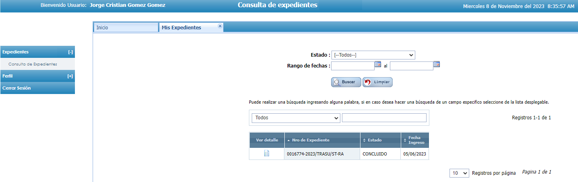**Se debe presentar en un Word los siguientes diagramas:**

1. Diagrama de casos de uso del sistema.
2. Llenar la plantilla de especificación de casos de uso, para los casos de uso más relevantes. Mínimo 3 casos de uso. (la plantilla se encuentra en la hoja 2).
3. Diagrama de clases.
4. Diagrama de secuencia (debe coincidir con los casos de uso del punto 2).
5. Diagrama de despliegue.

Adicionalmente al Word se debe subir al blackboard el Archivo mdj (StarUML) que contenga la creación de todos los diagramas.

|  |  |  |  |
| --- | --- | --- | --- |
| **ESPECIFICACION DE UN CASO DE USO** | | | |
|  | **Caso de Uso** |  | |  | |
| **Objetivo** |  | |
| **Precondiciones** |  | |
| **Post Condiciones** |  | |
| **Actor Principal y Actores Secundarios** |  | |
| **Flujo Principal** | **Actor** | **Sistema** |
|  |  |
|  |  |
| **Flujos alternativos/ Extensiones** |  |  |
|  |  |
| **Caso de Uso Primario y Secundario** |  | |  |